Rys. 15 Stół

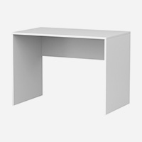

Wymiary:
Długość – 100 cm
Szerokość – 60 cm
Wysokość – 75 cm
Szerokość panelu maskującego - 25 cm

